

**UNIVERSIDAD TÉCNOLOGICA DE LA RIVIERA MAYA**

**TÉCNICO SUPERIOR UNIVERSITARIO EN DESARROLLO DE SOFTWARE MULTIPLATAFORMA**

**“DESARROLLO DEL MÓDULO PARA ADMINISTRAR LOS CONTRATOS DE PROVEEDORES DEL HOTEL THE FIVES HOTELS AND RESIDENCES”**

**MEMORIA**

**QUE PARA OBTENER EL TÍTULO DE:**

**TÉCNICO SUPERIOR UNIVERSITARIO EN DESARROLLO DE SOFTWARE MULTIPLATAFORMA**

**PRESENTA:**

**AXEL IVÁN GONZÁLEZ SÁNCHEZ**

**1902088**

**GENERACIÓN 2019- 2021**

**EMPRESA:** THE FIVES HOTELS & RESIDENCES

**ASESOR ACADÉMICO:** ING. GEOVANI PACHECO GALAZ

**ASESOR EMPRESARIAL:** ING. ROQUE YOVANI CUYTUN

Playa del Carmen, Quintana Roo septiembre 2020

**Compromiso de autor**

Yo, **Axel Iván González Sánchez** con número de matrícula **1902088,** alumno del programa académico **Técnico Superior Universitario en Desarrollo de Software Multiplataforma,** declaro que:

El contenido del presente documento es un reflejo de mi trabajo personal y manifiesto que, ante cualquier notificación de plagio, copia o falta a la fuente original, soy responsable directo legal, económico y administrativo sin afectar al Asesor Académico, al Asesor Empresarial, a la Universidad y a cuantas instituciones hayan colaborado en dicho trabajo, asumiendo las consecuencias derivadas de tales prácticas.

Firma del alumno: ___________________________

**Aprobación de empastados (documentos probatorios)**

Esta página se sustituye por los documentos originales de “Entrega de proyecto” y/o “Aprobación de empastado” debidamente firmados y sellados.

(En caso de dos o más documentos dar salto de página para mantener la numeración)

**Agradecimientos**

**Resumen**

**Abstract**

**Índice**

Contenido

CAPÍTULO 1 8

Introducción 9

Descripción de la empresa u organización y del puesto o área del trabajo del estudiante 10

Planteamiento del problema 12

Objetivos 13

Objetivo general 13

Objetivos específicos 13

Justificación 15

CAPÍTULO 2 1

Marco teórico 2

|  |  |  |
| --- | --- | --- |
|  | CAPÍTULO 1 |  |
|  |  |
| **Generalidades del proyecto** | | |

# Introducción

# Descripción de la empresa u organización y del puesto o área del trabajo del estudiante

The Fives Hotels & Residences en conjunto con grupo TM es una cadena líder de hoteles en la Riviera Maya contando con tres hoteles en su repertorio (Beach, OceanFront y Downtown). El primer proyecto internacional de grupo TM fue en el lejano 2005 con la inauguración de uno de sus tres hoteles The Fives Beach. La corporación se ha comprometido a proporcionar sensaciones integradas para ofrecer excelencia a los huéspedes de todo el mundo, invitándolos a disfrutar de The Five Senses.

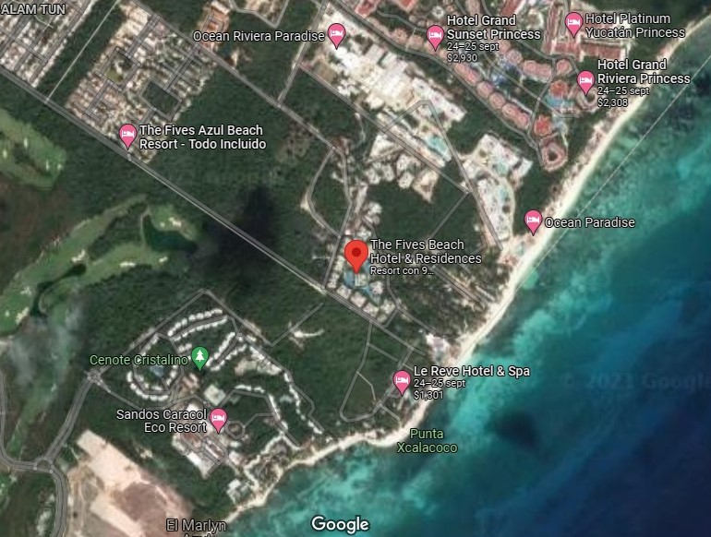The Fives Beach se encuentra ubicada en la Riviera Maya específicamente en [Camino Acceso Xcalacoco, El Limonar 1, Playa Del Carmen, Quintana Roo cp 77710](https://www.thefiveshotels.com/espanol/tracking/click-location-map.aspx).

Para tener contacto directo con la empresa The Fives Beach se puede ingresar al sitio web <https://www.thefiveshotels.com/>, realizar una llamada desde México al número 800 592 1246 o bien al 1 (800) 592-1246 desde Estados Unidos y Canadá.

La misión, visión y valores de The Fives representan la forma de entender aquello en lo que creemos, como nos comprometemos y lo que aspiramos a ser como organización, constituyen el eje central de nuestro ADN corporativo y define nuestra manera de actuar y de gestionar el negocio.

Valores

Solvencia: Respondemos con profesionalidad a los compromisos adquiridos, con honestidad y de acuerdo a nuestros principios éticos.

Compromiso: Trabajamos con el máximo nivel de implicación, responsabilidad e iniciativa con los compromisos.

Liderazgo: Influimos positivamente en las relaciones interpersonales transportando pasión, ilusión por el logro a los objetivos.

Innovación: Trabajamos enfocados hacia la mejora continua, liderando la aportación de elementos diferentes.

Cliente: Trabajamos para conocer las necesidades y las expectativas de nuestros clientes para ofrecer las mejores soluciones.

Resultados: Orientamos nuestras actividades a conseguir, los objetivos y resultados esperados.

Misión

Desarrollar proyectos inmobiliarios turísticos y hoteleros, prestando un servicio de calidad incorporando productos y servicios diferenciales, que aporten una excelente experiencia de compra a nuestros clientes, comprometiéndonos con la sociedad, generando empleo y riqueza en nuestro entorno.

Visión

Ser el grupo referente en el sector inmobiliario que colabore en un futuro mejor, construyendo residenciales de forma sostenible y con un servicio de calidad para las personas – clientes, ciudadanos y accionistas -, y para las comunidades en las que desarrollamos nuestras actividades, generando empleo y riqueza. Erigidos como referente por nuestros firmes compromisos con los principios éticos, el buen gobierno corporativo y la transparencia, la calidad, la vigilancia del límite de endeudamiento, la innovación y la orientación y servicio al cliente.

La empresa se estructura en lo más alto con su presidente Joaquin Serna Lorente, el organigrama se divide en 2 comités, el ejecutivo y operativo, en el ejecutivo se encuentra el CEO y CFO para luego pasar los directores (son siete personas que se encargan de dichos puestos), seguido de los gerentes de cada área que manejar el hotel y finalmente los colaboradores de cada departamento. Ahora bien, el comité operativo son las personas que tienen más interacción con el huésped, como recepción, ama de llaves, entre otros.

El departamento de sistemas tiene un espacio propio donde cuenta con el equipo de cómputo para manejar servicios, asistencia, equipo de redes, entre otras. Por otra parte, cuenta con repuestos para mejorar y reparar equipos de cómputo cuando sea requerido. Cuenta con 5 computadoras All In One para sus colaboradores del área de sistemas.

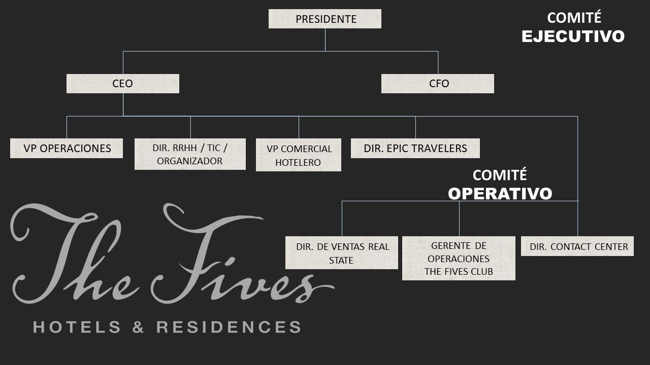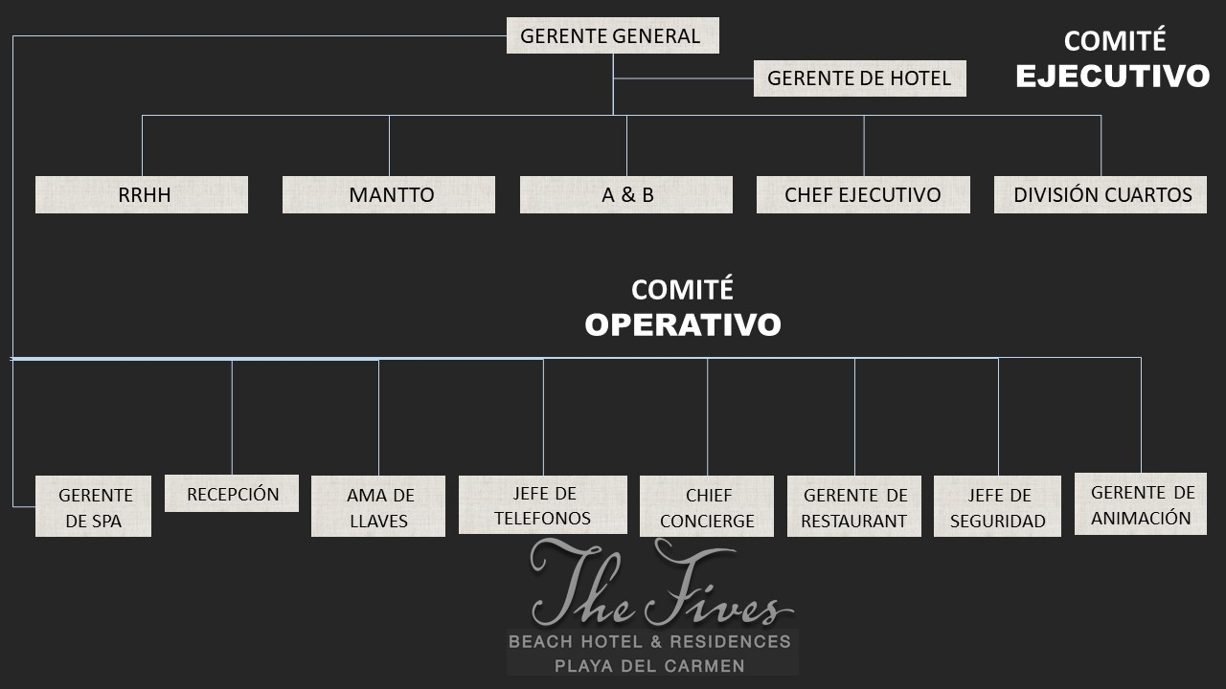

# Planteamiento del problema

The Fives es una empresa muy extensa e importante, por esta razón no es de extrañarse que cuente con una enorme cantidad de proveedores, ya sea de alimentos, inmobiliario, equipo tecnológico, decoración, entre muchos otros. Estos contratos suelen ser de gran importancia ya que contienen toda la información y requerimientos referentes al trato que se hizo entre ambas partes. Ahora bien, los contratos de empresas externas se manejan de manera física por cada departamento según su necesidad.

Al analizar las prácticas de la empresa The Fives, acerca del manejo de tal importante información, es muy fácil que ocurra incidente. Anteriormente ha ocurrido que hay suciedad en los contratos, papeles mojados o hasta extravíos, por este motivo es de vital importancia colocar o guardar la información, hacerla portable y administrable por cada área según los proveedores. Esto hará que los contratos físicos que siempre serán de vital importancia sean guardados en un lugar seguro donde baje el porcentaje de riesgo de pérdida.

Para lograr solventar el problema la propuesta es desarrollar un administrador de estos contratos (backend), que pueda guardar la información valiosa en la nube con la cual no se pierda la información en un mar de contratos, digitalizarlos escaneándolos (se guarda en la nube), pero administrables para buscar un dato en mucho menos tiempo que en físico.

# Objetivos

# Objetivo general

* Analizar las primeras semanas el comportamiento de cada una de las áreas de la empresa para detectar las posibles mejoras ya sea en lugares específicos o generales.
* Identificar el tiempo en el cual se realizan las actividades más importantes para establecer un nuevo modelo de mejora.
* Entender el funcionamiento del entorno de trabajo para poder ver todo el panorama.
* Comprobar que los sistemas tengan un manejo correcto con el objetivo de elaborar una estrategia de mejora en usabilidad.
* Diseñar una interfaz de fácil uso para que el usuario pueda entender a la perfección.
* Implementar el software en la plataforma Salescore como un modulo para poder usarlo en cualquier área de The Fives Beach.

# Objetivos específicos

* Comprender la dinámica interna y externa del software para dar una posible solución de mejora del software o desarrollo de uno nuevo.
* Atacar la problemática desde distintos puntos para detectar el mejor Angulo posible para crear la solución.
* Investigar acerca del problema detectado para poder implementar metodologías.
* Revisar requerimientos que tenga la empresa para que no exista algún conflicto de tecnologías.
* Organizar plan y los tiempos acerca de la solución para un mejor orden en el desarrollo del proyecto.
* Poder solventar los problemas de uso manual de documentos para pasarlos a modelo digital.
* Lograr solventar la carencia de software digital de contratos con un nuevo software desarrollado en Python, SQL Server, Django.

# Justificación

El proyecto tiene como nombre “Módulo Recordatorio de Contratos”, tiene sus cimientos en la evaluación de todas las áreas y departamentos del hotel The Fives en el cual se tiene que desarrollar un producto que satisfaga la necesidad de todos los colaboradores involucrados para un mejor aprovechamiento del tiempo y recursos.

De esta manera se desarrolla un software de administración de contratos que sus fundamentos tiene como tecnologías uno de los lenguajes de programación y framework más utilizados hoy en día como lo que es Python y Django, cada vez es mejor utilizar un sistema que nos ahorre casi 3/4 partes de tiempo.

Como ya se ha mencionado, una de las problemáticas es el tiempo que requiere hacer la solicitud y búsqueda de cada expediente, además teniendo en cuenta que en caso de incidentes tal información valiosa puede llegar a dañarse o perderse. Además, su uso principal es poder acceder desde cualquier dispositivo mientras esté en la red LAN de The Fives, ya que se cuenta con un sistema que permite administrar módulos y en este caso habría un apartado donde se podrían revisar cada contrato de cualquier empresa en la fecha establecida. Sin duda, los permisos para cada usuario son necesarios, ya que solo el área asignada puede ver sus contratos, por esta razón es muy importante que se implementen los permisos.

Es muy importante en el proyecto que podamos observar cómo se va a manejar el flujo de información, qué tecnologías vamos a utilizar aparte del lenguaje de programación como por ejemplo una base de datos, además de los servidores dicha empresa, tanto como sus permisos de este.

Para dar paso al siguiente apartado es fundamental saber que ya existe un formulario para agregar los contratos de las empresas proveedoras que trabajan con The Fives. Realmente dicho formulario es muy simple y no dinamico. Digo esto porque sería importante que el sistema nos avisara cuando se van a vencer esos contratos y por esta razón nuestro proyecto el “Módulo Recordatorio de Contratos” o “MRC”, su principal función es avisarnos cuando un contrato está a punto de expirar.

|  |  |  |
| --- | --- | --- |
|  | CAPÍTULO 2 |  |
|  |  |
| **Marco teórico** | | |

# Marco teórico